**2018 Gruppe 3 – Arbejdernes Landsbank – ’AllView’**

**Eksempel på overbliksillustration (’sitemap’) og Mock ups**

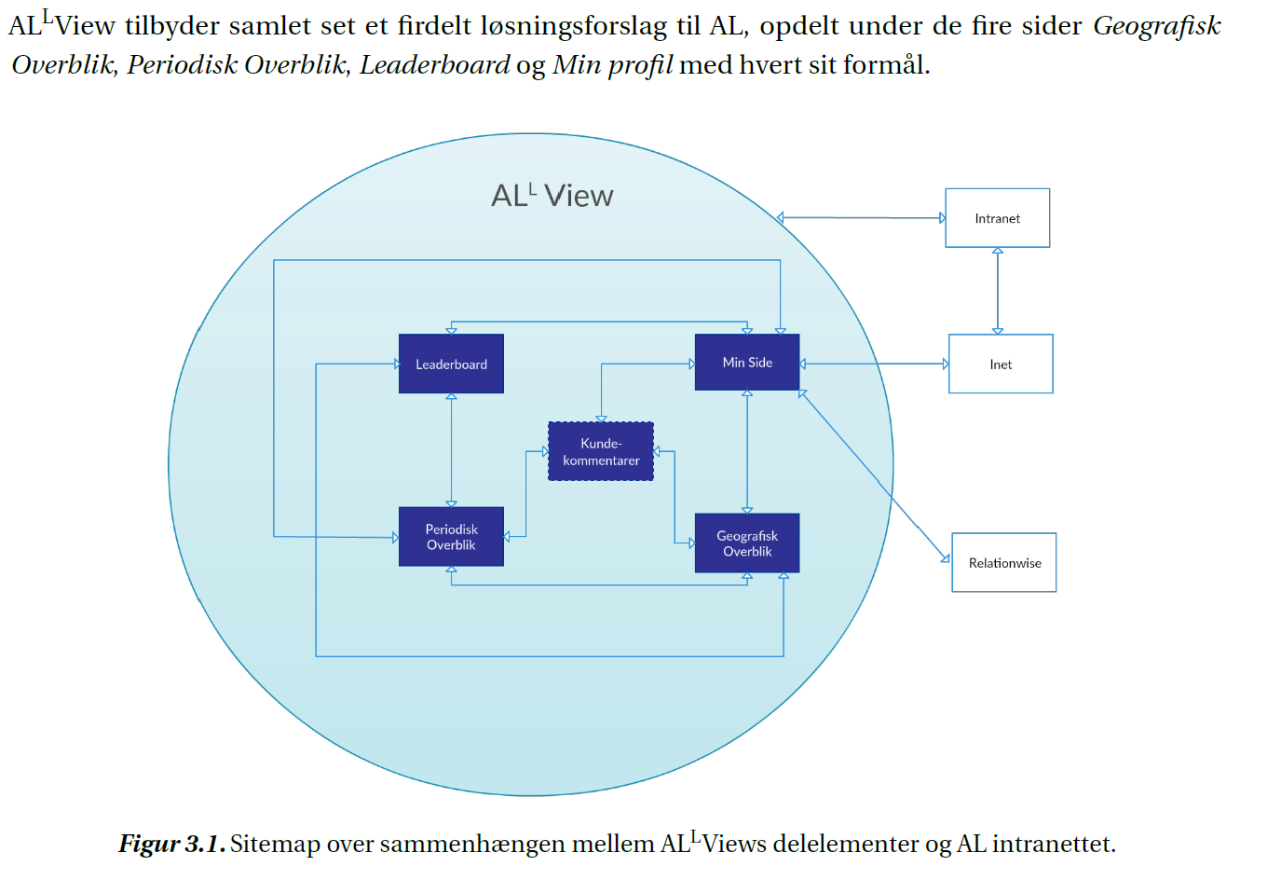

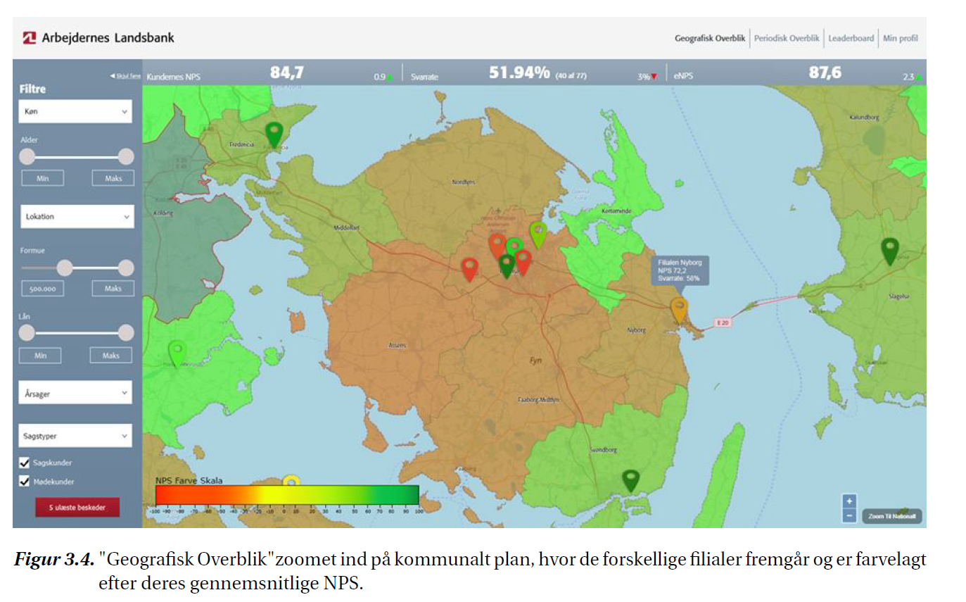

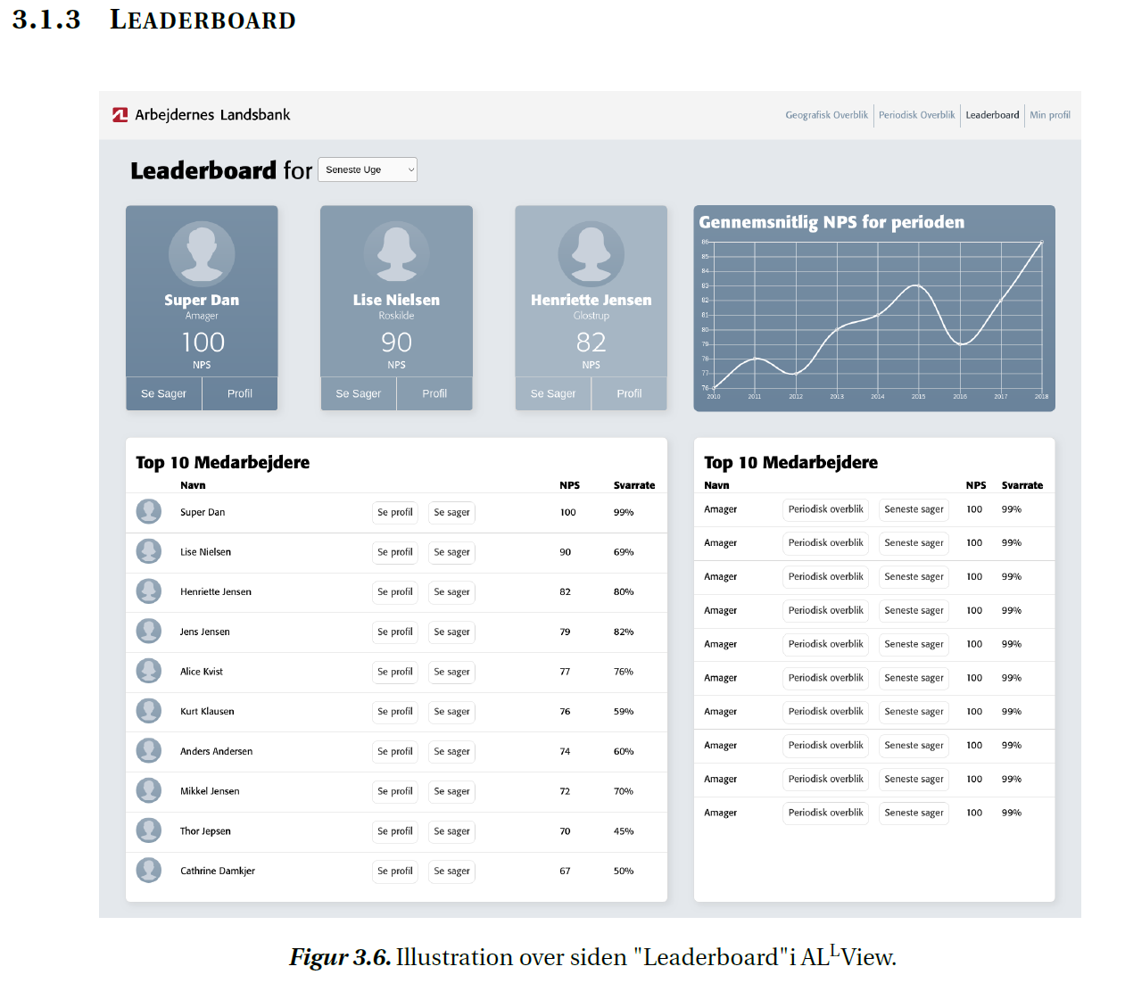

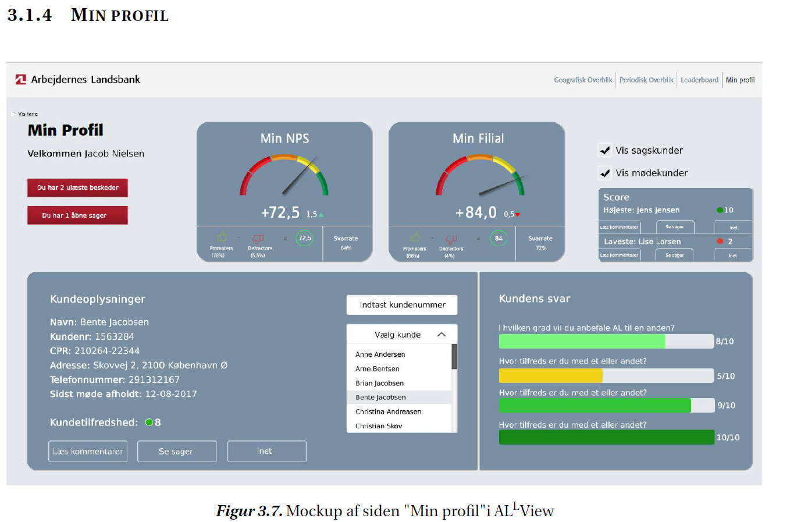

**2017 Gruppe 2 – SE Bygningsstyring – ’EcoReport’**

**Eksempel på indholdsstruktur i rapporten, Flowchart og Mock ups**

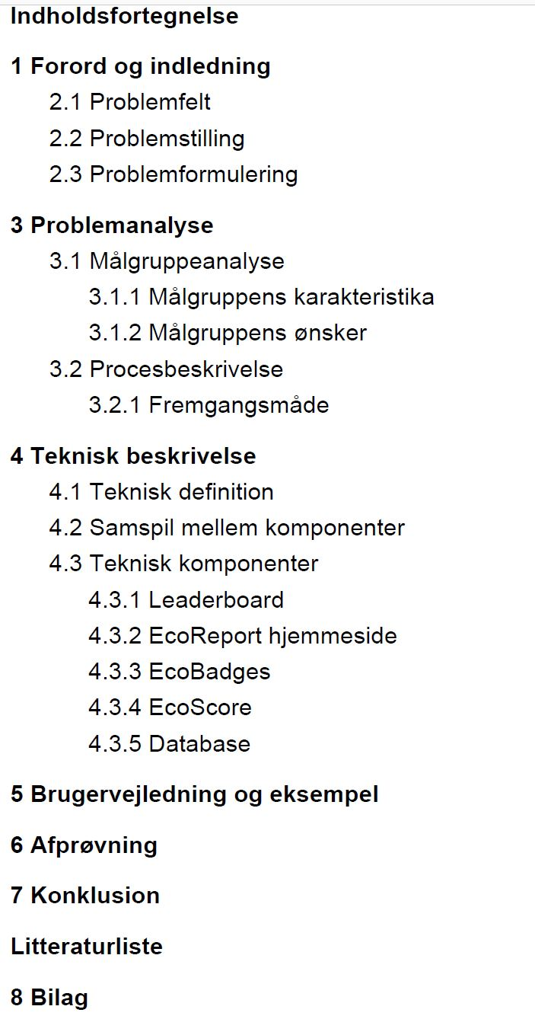

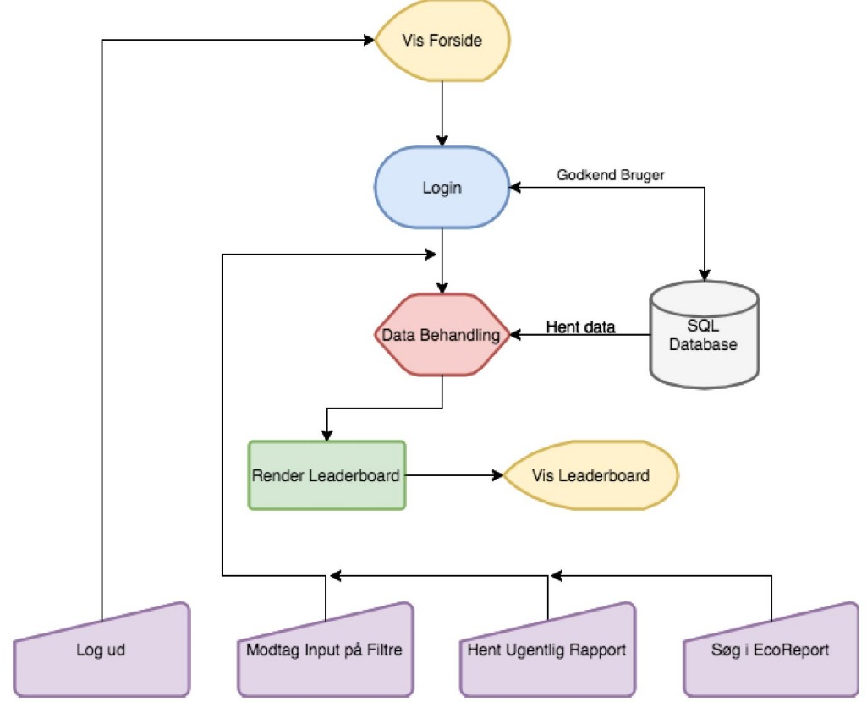

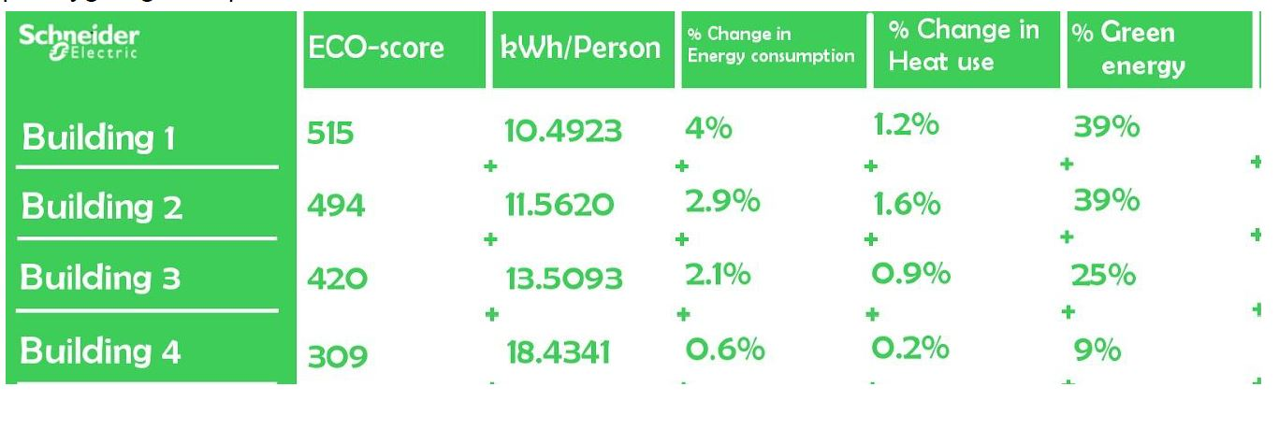

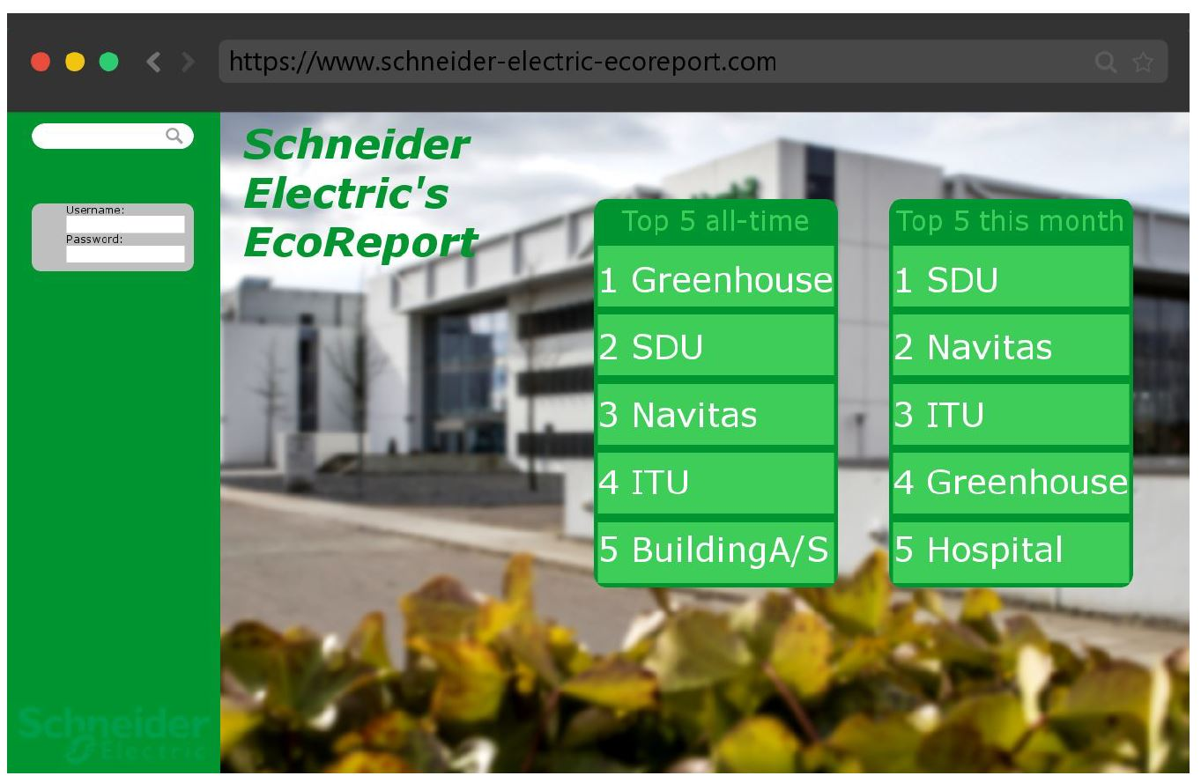

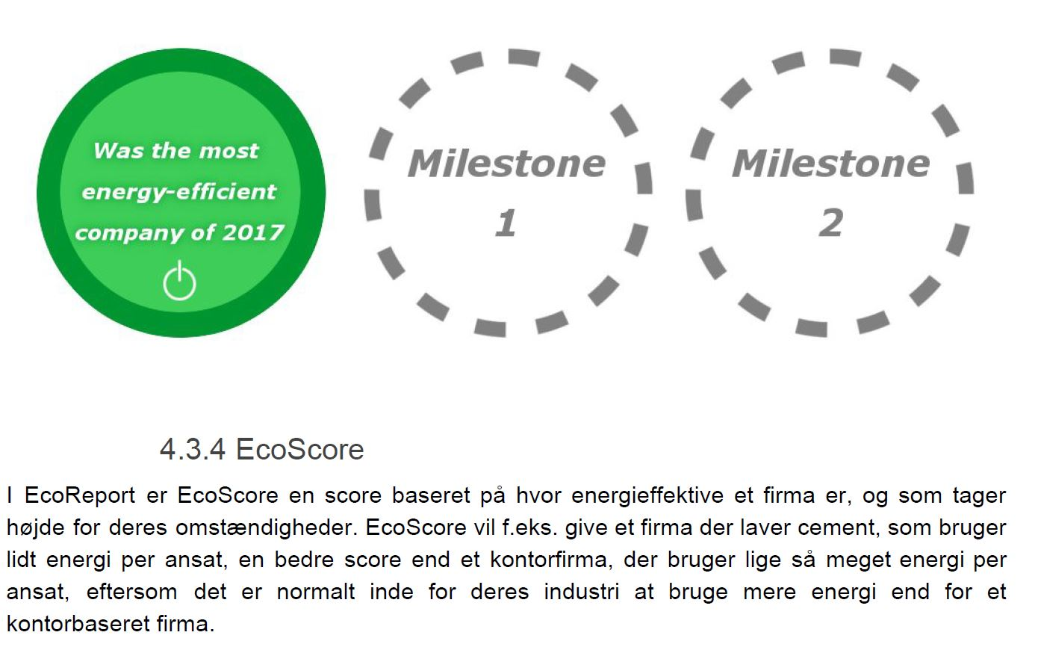

**2017 Grupper 4 – SE Fremtidens service – ’EcoLive’**

**Eksempel på flowchart**

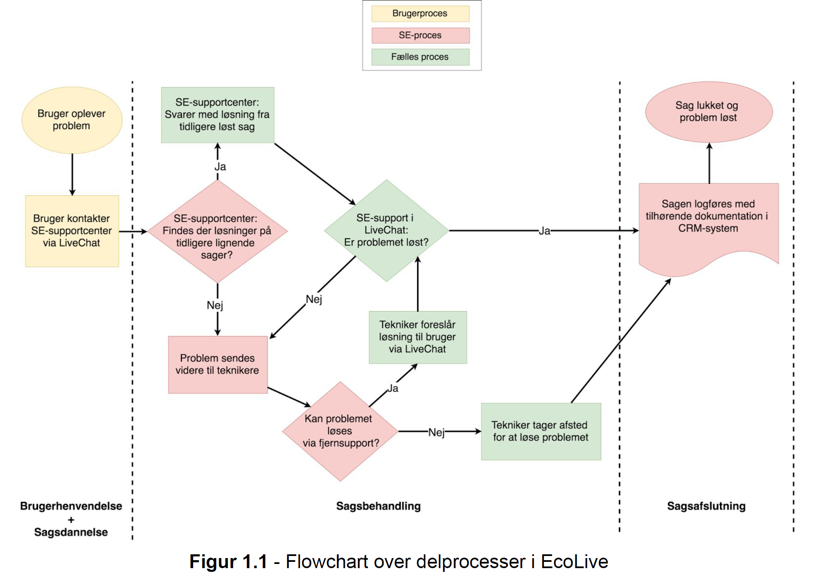

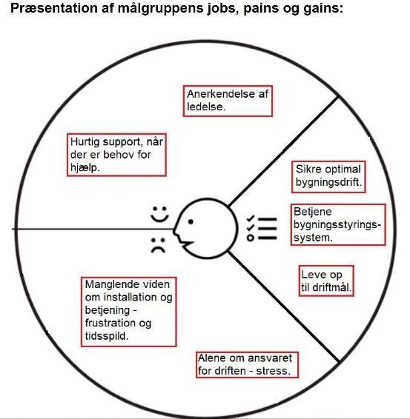 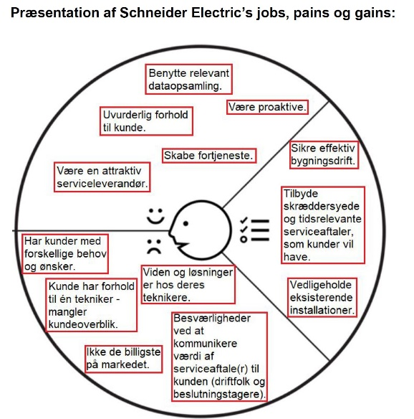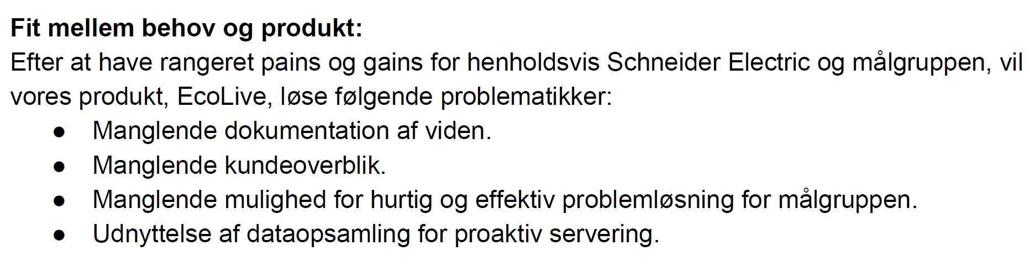

**2017 Gruppe 8 – SE Digitalt overblik – ’Schneider GO’**

**Eksempel på mock up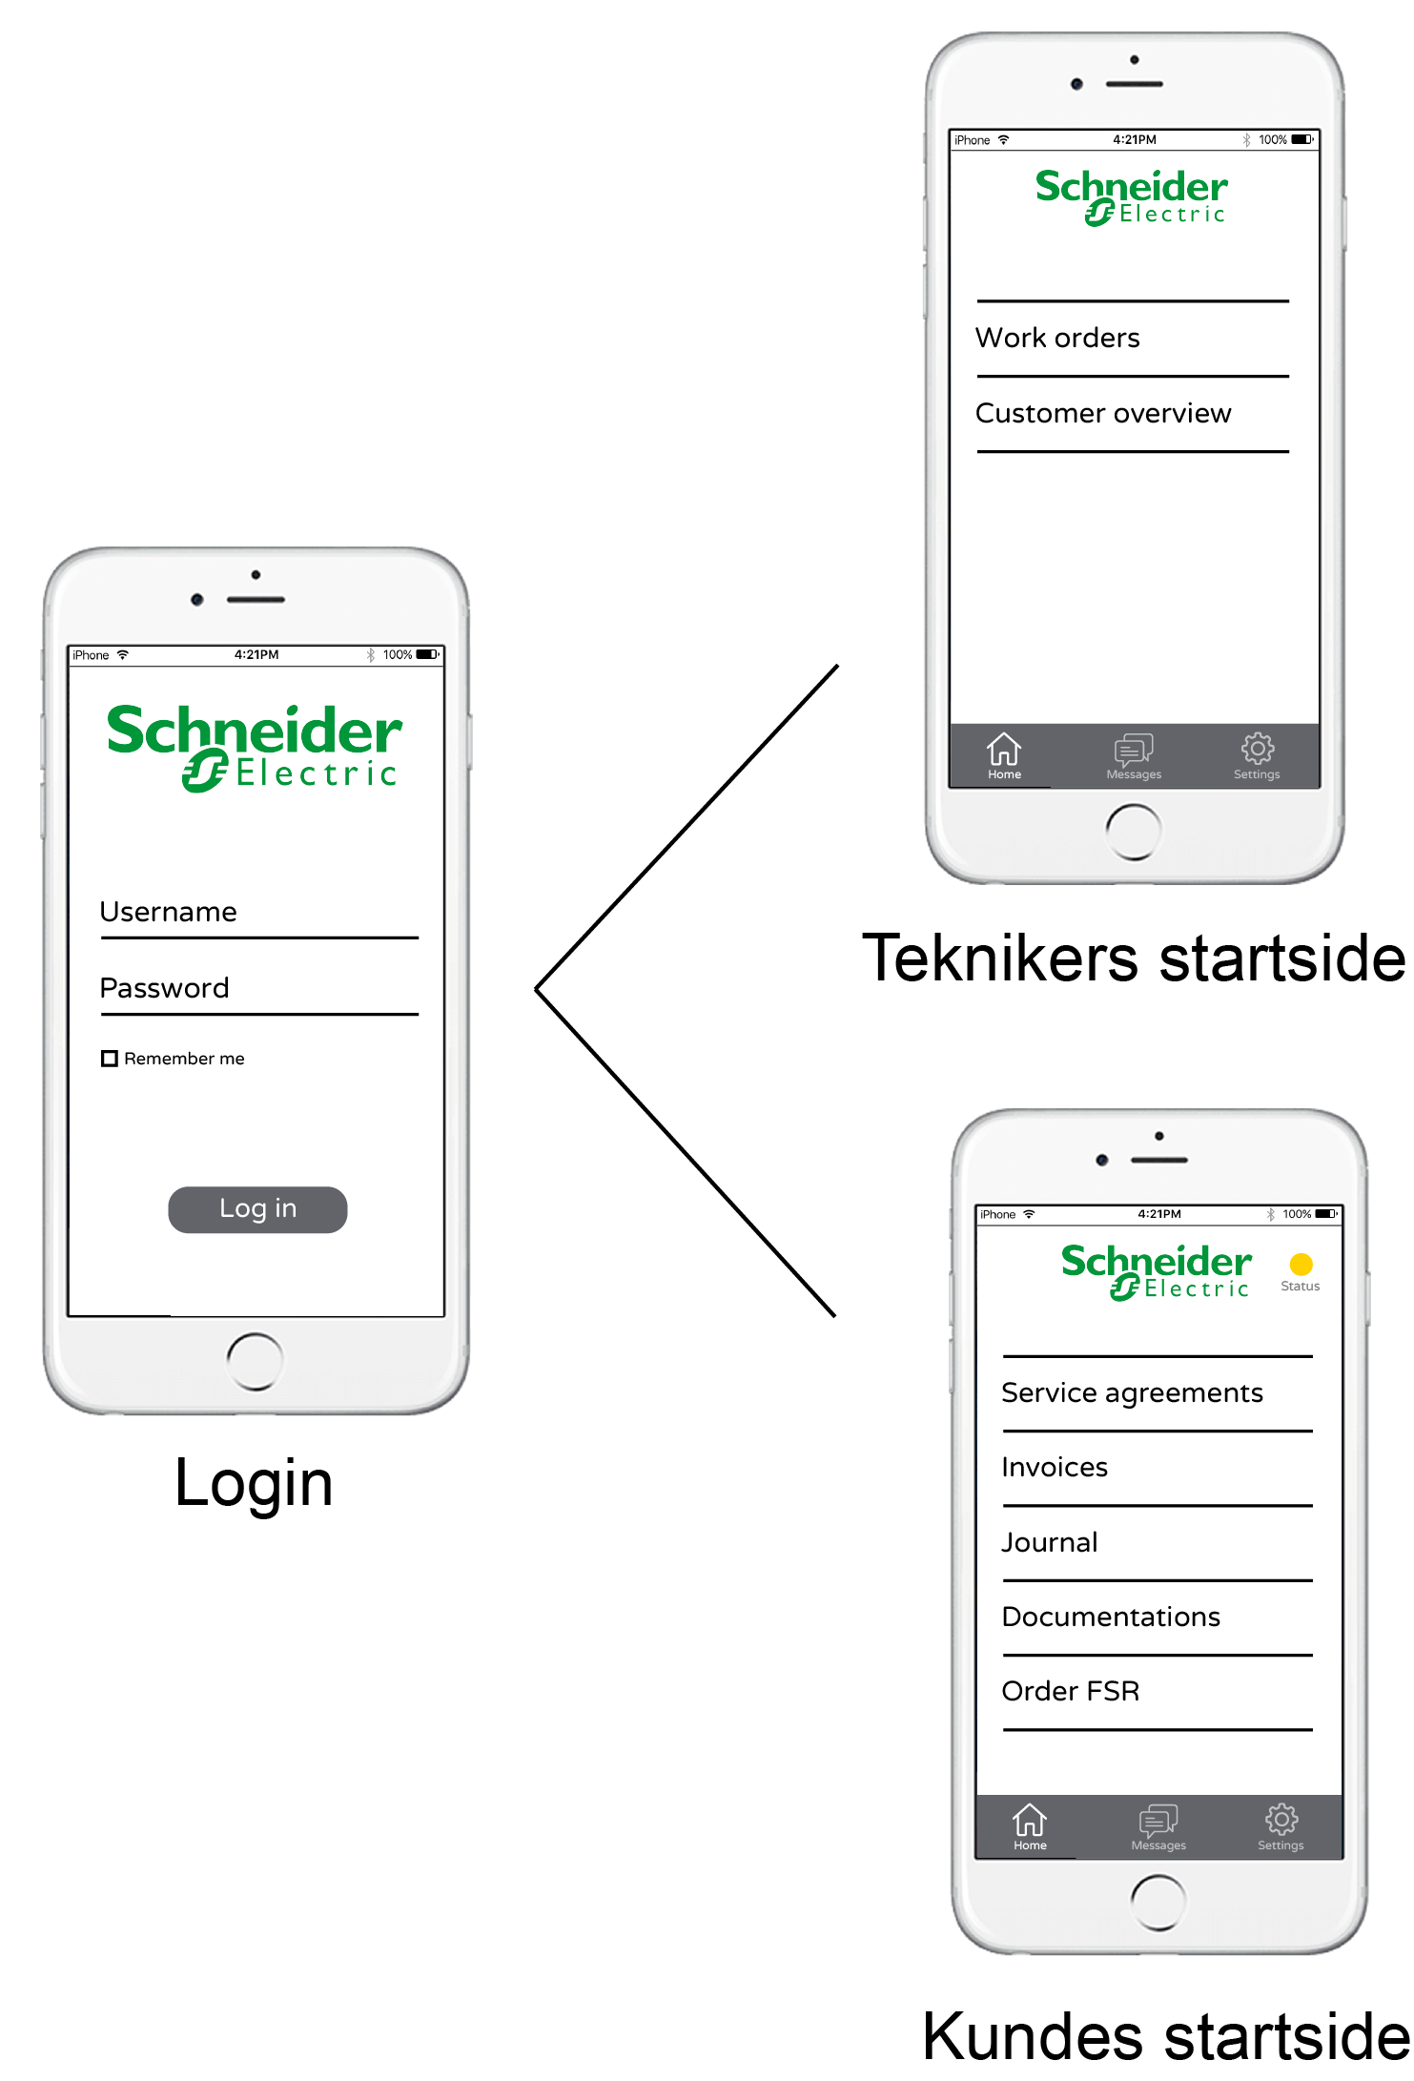s**

*Figur 1.1 - Flowchart over login funktionen*

Figurerne nedenfor illustrerer de fælles app features for både kunder og teknikere:

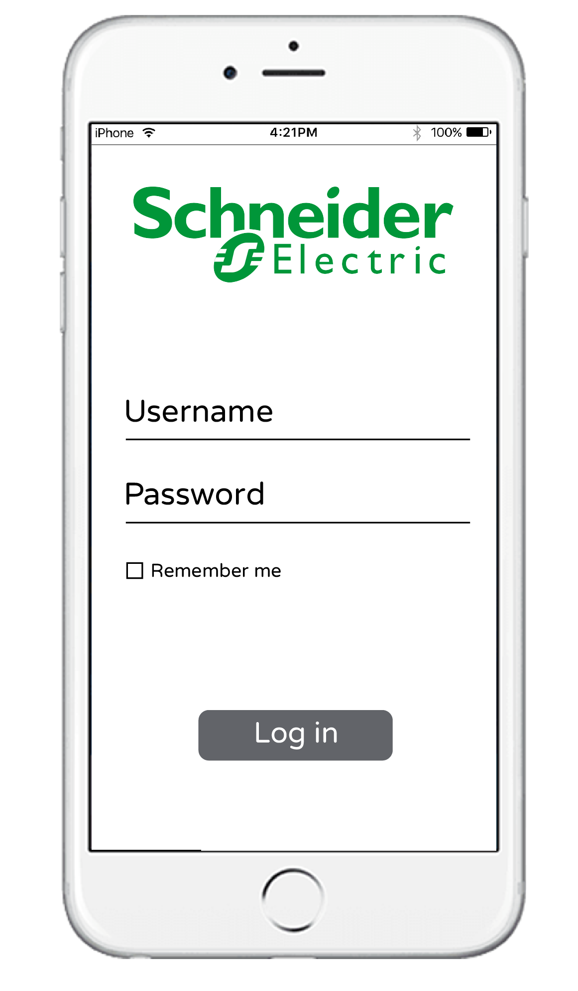 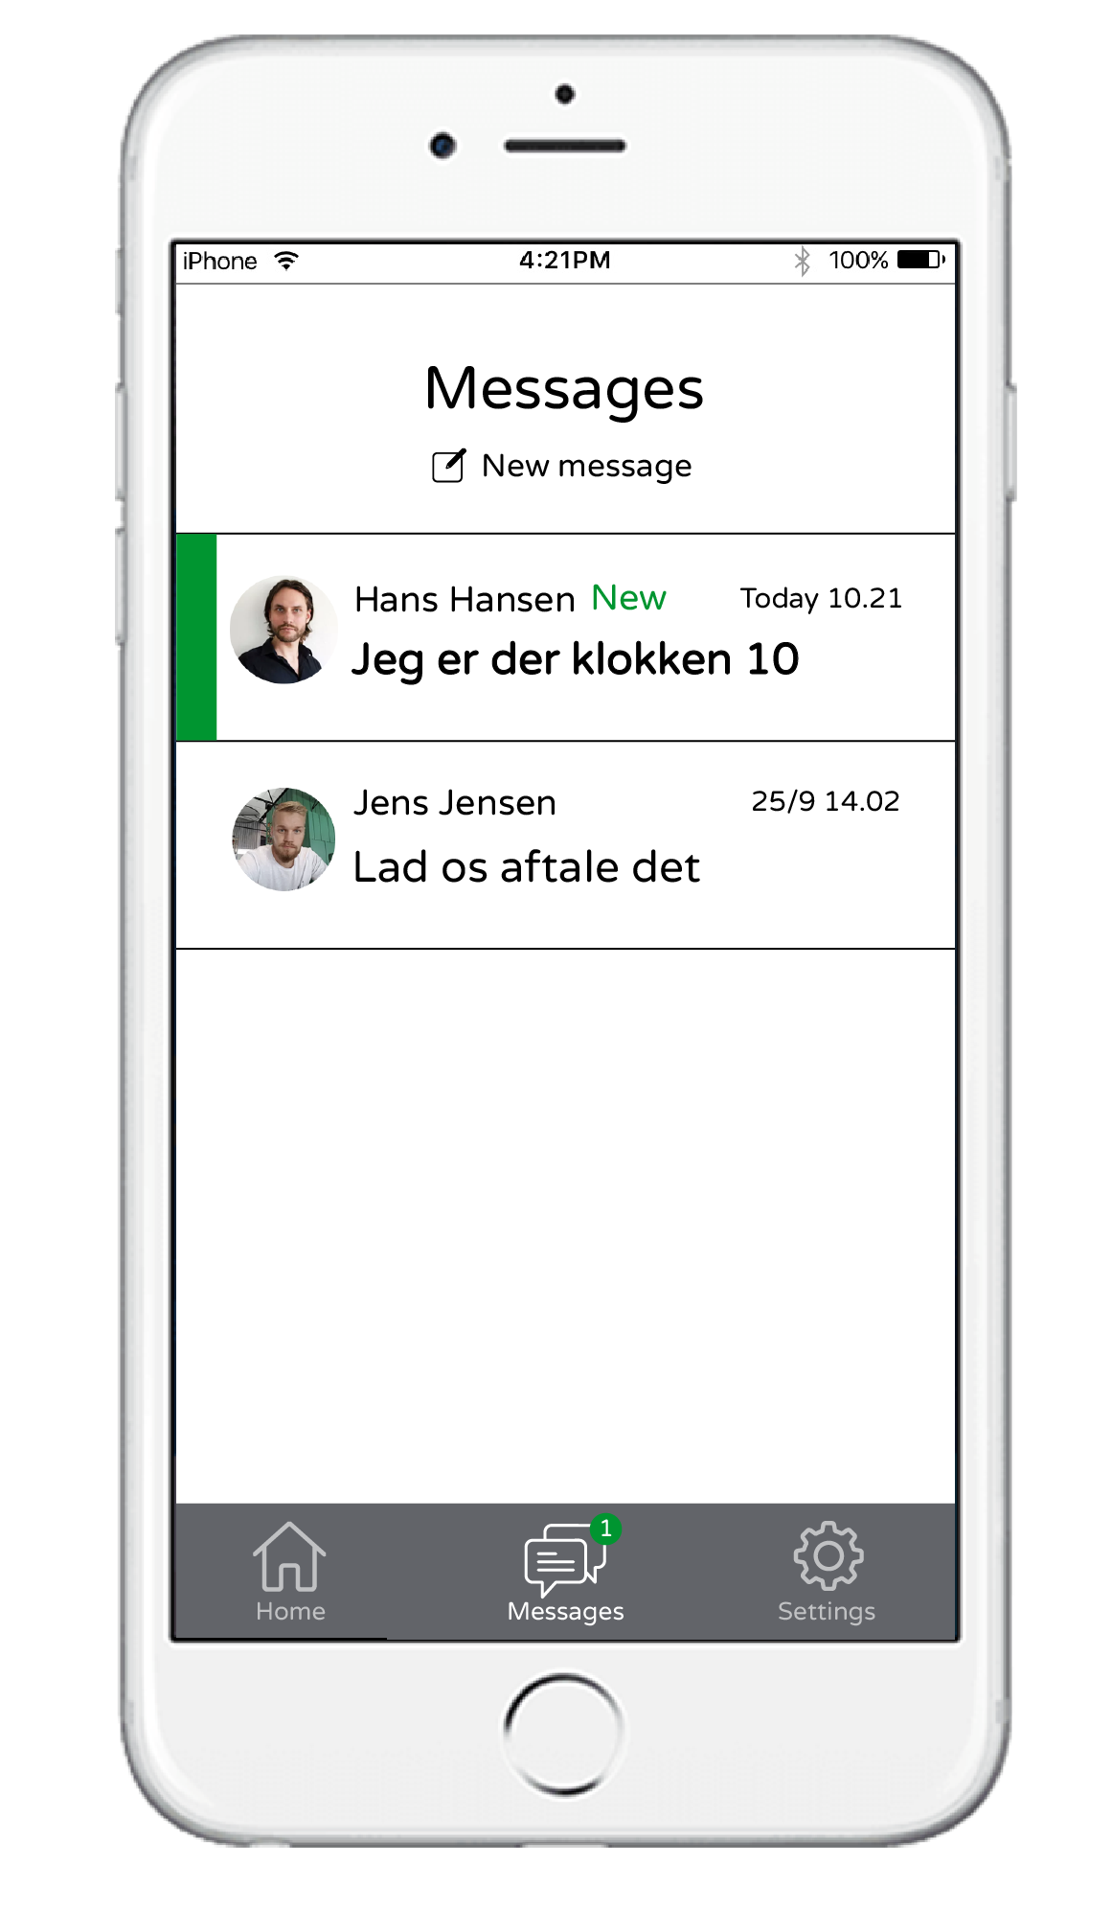 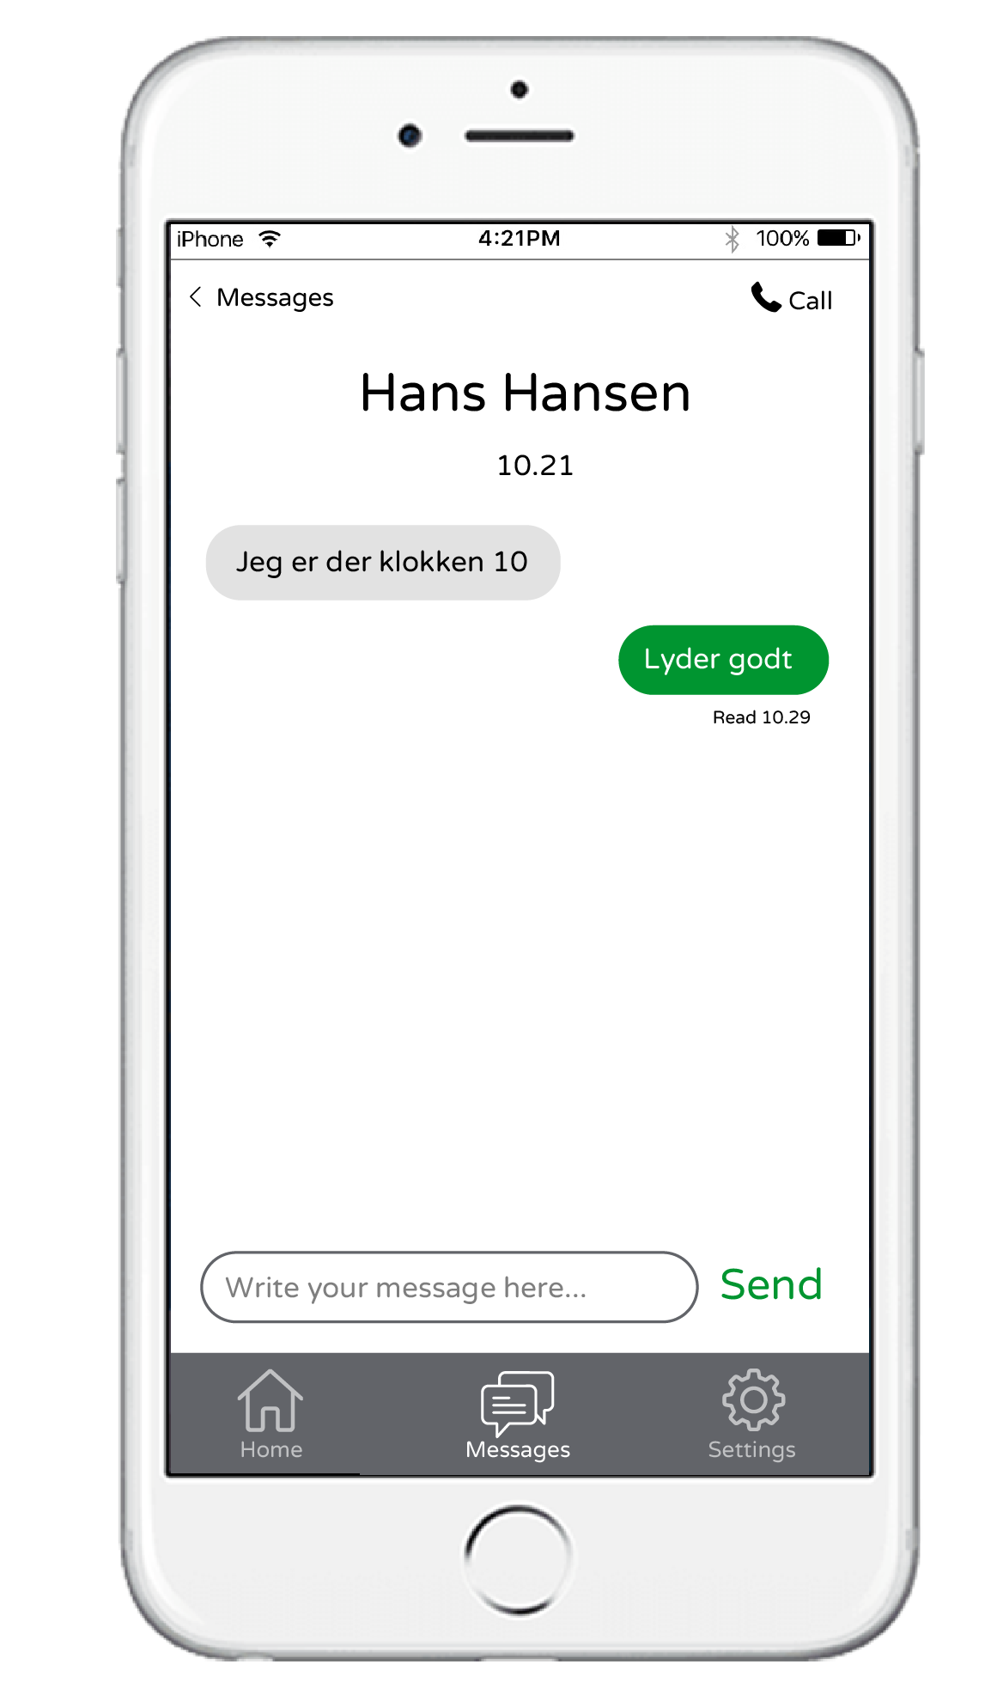

*Figur 1.1 - Logon siden*  *Figur 1.2 Besked overblik*  *Figur 1.3 - Inde i en samtale*

Figurerne nedenfor illustrerer kundedelen af appen:

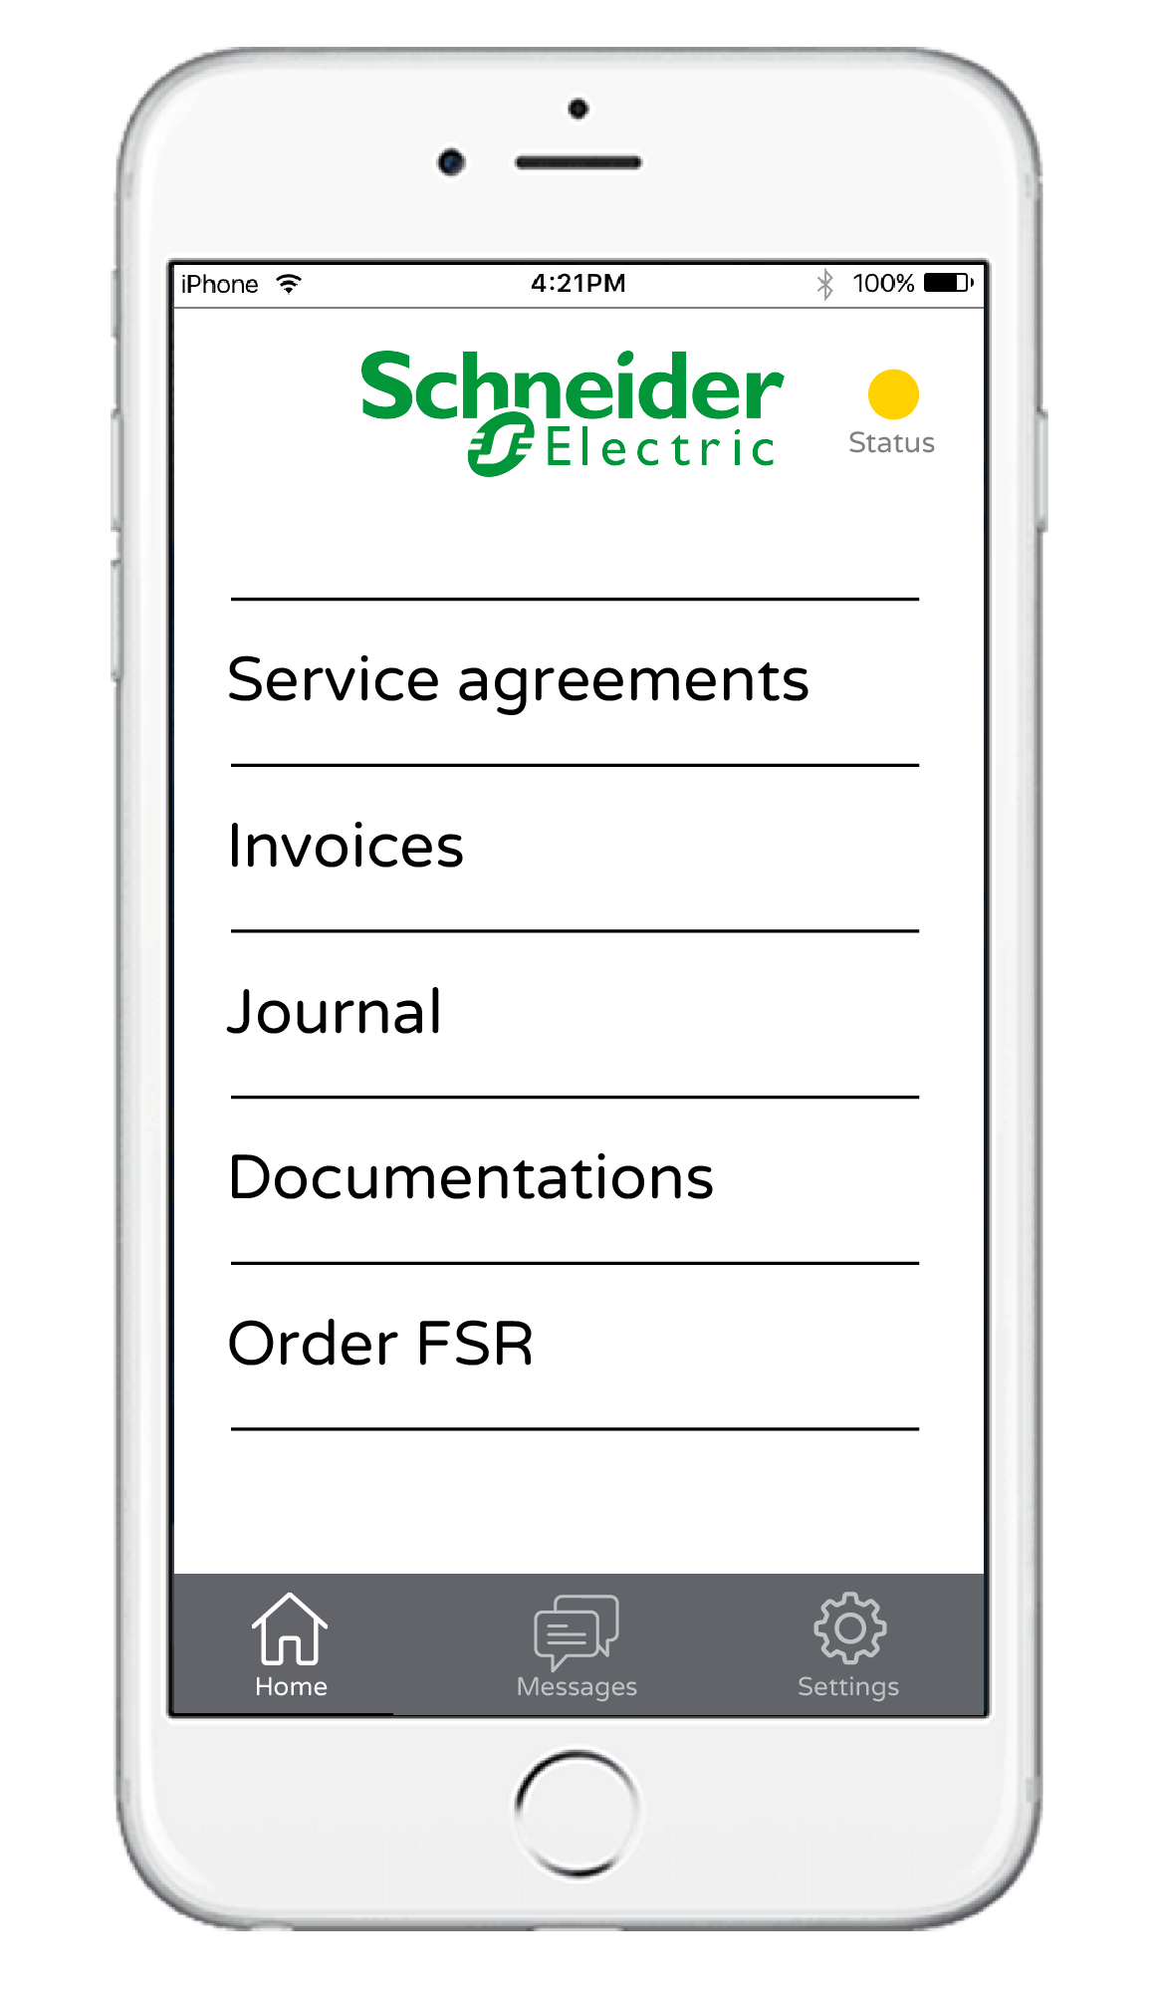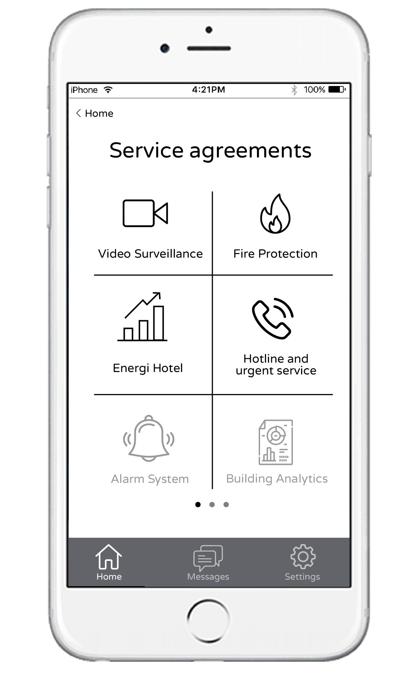

*Figur 1.4 - Kundens forside* *Figur 1.5 - Menuen inde i funktionen ‘Service Agreements’*

Figurerne nedenfor illustrerer teknikerdelen af appen:

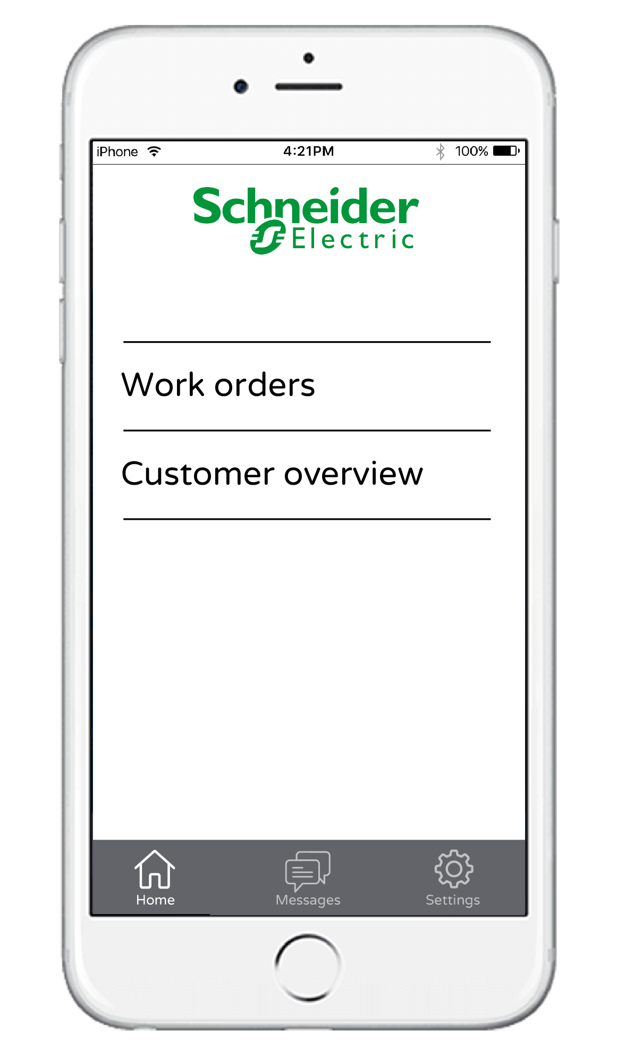 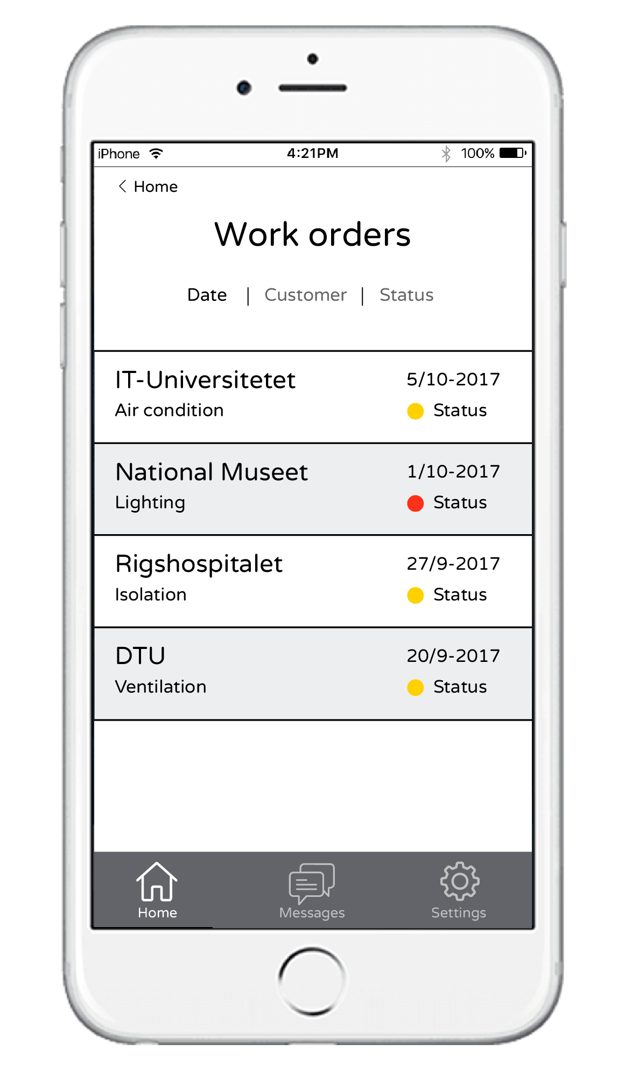 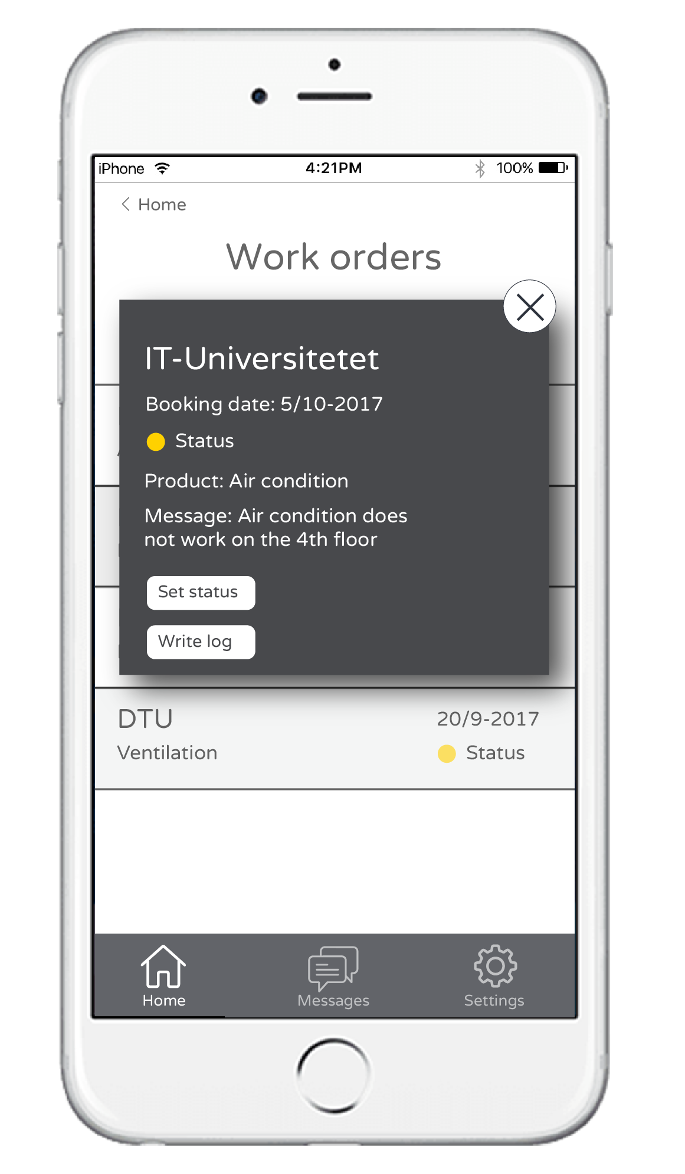

*Figur 1.6 - Teknikerens forside Figur 1.7 - Oversigt over ‘Work Orders’ Figur 1.8 - En ordre*

**2017 Gruppe 18 – NM Nye oplevelser – ’NatMaps’**

**Eksempel på Flowchart og Mock ups**

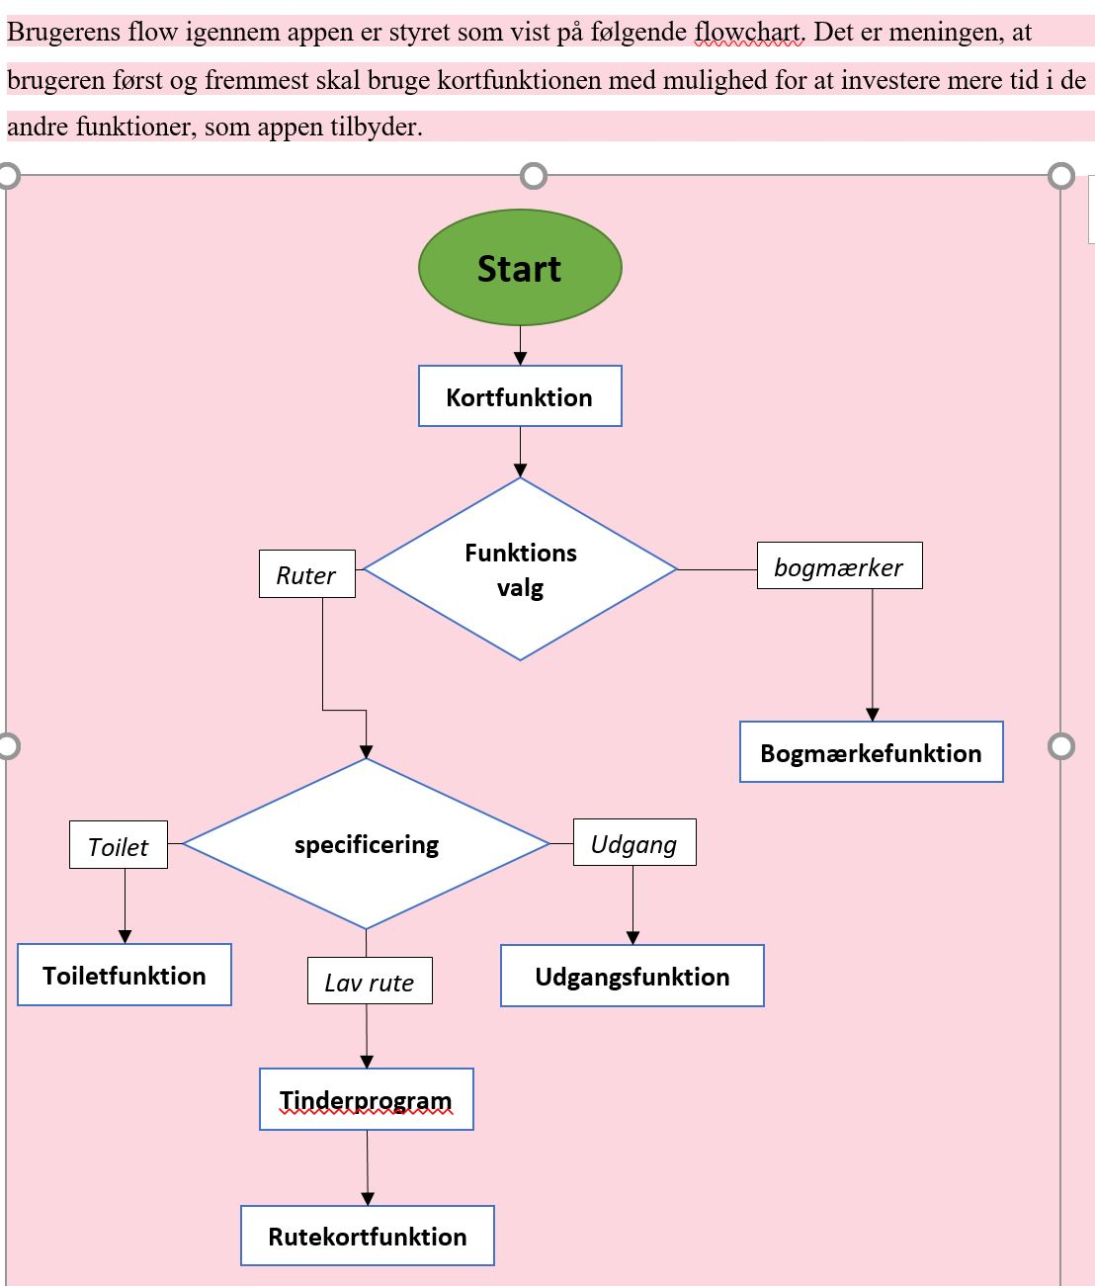

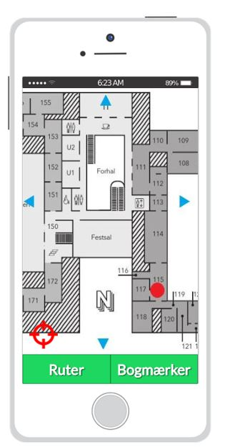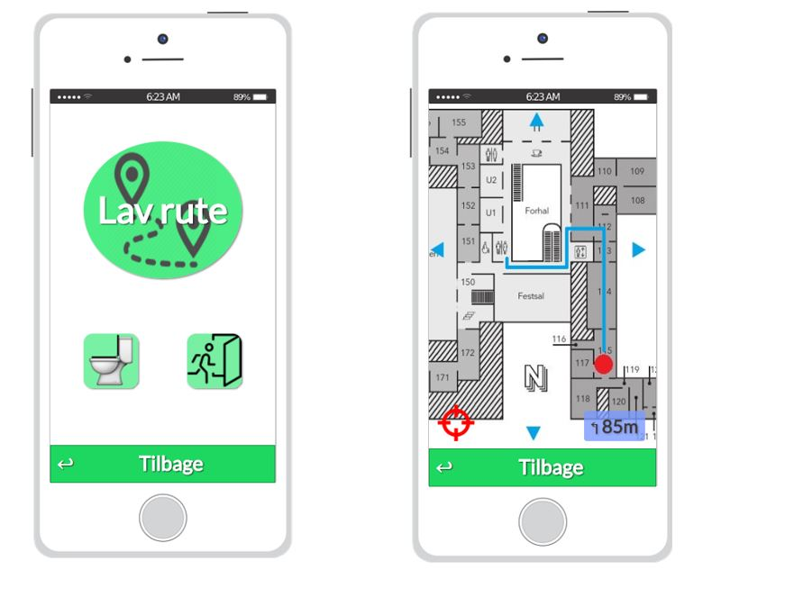

**2016 Gr. 18 Semler - Eksempel på servicemap**

